CONSELHO ESTADUAL DE EDUCAÇÃO
PROCESSO CEE Nº 87/89
INTERESSADO : MARCO AURÉLIO NATALE DA SILVA
ASSUNTO : Recurso - sobre reprovação do aluno - Externato "Jardim Bonfilioli" - Capital.
RELATORA : Consª CLEUSA PIRES DE ANDRADE
PARECER CEE Nº 1101/89 - APROVADO EM 04/10/1989
Conselho Pleno
1. HISTÓRICO
Em ofício endereçado do CEE, o Sr. Diógenes Ferreira da Silva, pai do menor Marco Aurélio Natale da Silva, solicita providências, tendo em vista o não-atendimento, por parte do Ext. "Jard. Bonfiglioli", 14ª DE, a seu pedido de formalização de processo contra retenção de seu filho em 4 componentes curriculares: Matemática, Desenho, Inglês e Ciências.
As denúncias do pai-requerente foram as seguintes:
- o Externato "Jardim Bonfiglioli" adotava o critério de média 5,0 para promoção nos anos de 1985 a 1987;
- em 1988 o aluno obteve média acima de 6,0 e foi retido, sem direito a submeter-se ao exame de fim de ano;
- o Externato alega que o Regimento da Escola alterou a média de promoção, que passou a ser 7,0, e que só teriam direito a exame os alunos que não obtivessem esta média (7,0) em apenas 03 disciplinas;
Pelo fato de não constar nenhuma informação por parte das autoridades de ensino, o processo foi baixado em diligência retornando com as seguintes considerações:
- a análise da ficha do ano letivo do aluno demonstra ter sido o mesmo retido nas disciplinas: Matemática, Ciências, Desenho, Inglês, Geografia e Francês, portanto, sem condições de participar do processo de recuperação final de acordo com o Regimento Escolar;
- a análise do expediente protocolado evidência que
a direção atendeu, em caráter excepcional, a reclamação do responsável, uma ves que promoveu a reunião de professores com a presença do
PROCESSO CEE Nº 87/89 PARECER CEE Nº 1101/89
aluno, da orientadora pedagógica do Estabelecimento, em 12-12-88, tendo sido mantida a decisão anterior, uma vez que a análise da ficha do acompanhamento do aluno evidencia dificuldades ao longo do ano letivo que o levaram a não obter os pré-requisitos mínimos que o habilitassem a cursar, com proveito, a série subsequente;
- em 17/12 o Conselho decidiu pela retenção do aluno.
2. APRECIAÇÃO
Versam os autos sobre recurso impetrado por Diógenes Ferreira da Silva, pai do menor Marco Aurélio Natale da Silva, contra sua retenção na 7ª série, no ano de 1988, no Externato "Jardim Bonfiglioli".
O pai não concorda com a mudança de conceito de 5.0 para 7.0, alegando que está em desacordo com o Regimento, mas a escola esclarece que as alterações regimentais foram aprovadas pela Delegacia de Ensino, conforme publicação em D.O de 12.04.88.
O aluno ficou retido em 6 disciplinas a saber: Matemática, Desenho Geométrico, Inglês, Ciências, Geografia e Francês.
O quadro de notas do aluno, nessas disciplinas, é o seguinte:
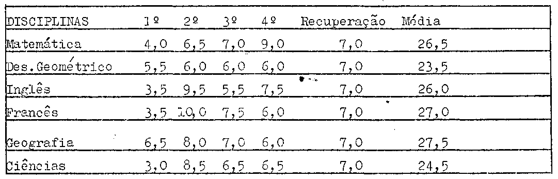
Observando o quadro de notas verificamos que o aluno obteve um resultado satisfatório em termos de acompanhamento. Se levarmos em conta o Regimento, aprovado pela Delegacia de Ensino, publica do em DO de 12/04/88, precisamos alertar para o seguinte:
- O Parecer nº 118/65 do CEE, sobre aplicação de regimento: "nenhuma alteração poderá ser introduzida para vi-
PROCESSO CEE Nº 87/89 PARECER CEE N° 1101/89
gência no ano letivo em curso, mas apenas no ano imediato".
- ainda, artigo 25 da Deliberação CEE nº 33/72:
"Qualquer modificação no regimento pretendida pela mantenedora será submetida à aprovação do Conselho Estadual de Educação, conforme o caso, e vigorará a partir do ano letivo seguinte.
De acordo, ainda, com o Parecer 118/65 da CLN do CFE sobre consulta de nosso Regimento, a norma estabelecida é que "nenhuma alteração poderá ser introduzida para vigência no ano letivo em curso, mas apenas no ano imediato". Ano letivo não se confunde com ano civil. Esclarecemos que o Regimento so entrara em vigor após a data da sua aprovação, obedecendo-se, no entanto, o Parecer CLN/CFE 118/65.
Assim, entendemos que a mudança de Regimento Escolar do Externato "Jardim Bonfiglioli" deveria ter entrado em vigor no ano de 1989.
Em função disto, somos de parecer que o aluno não deverá ser retido na 7ª série, no ano de 1988.
3. CONCLUSÃO
Fica o aluno MARCO AURÉLIO NATALE DA SILVA considerado aprovado na 7ª série do Externato "Jardim Bonfiglioli" - Capital, 14ª DE - DRECAP-3, no ano de 1988.
Autoriza-se a Escola que estiver frequentando a matriculá-lo na 8ª série, no ano de 1989, computando a sua frequência no presente ano, obtida na 7ª série, e efetuando os necessários procedimentos de adaptação e recuperação na série.
São Paulo, 17 de agosto de 1989.
- Consª Cleusa Pires de Andrade
Relatora
PROCESSO CEE Nº 87/89 PARECER CEE Nº 1101/89
DELIBERAÇÃO DO PLENÁRIO
O CONSELHO ESTADUAL DE EDUCAÇÃO aprova, por unanimidade, a decisão da Câmara do Ensino do Primeiro Grau, nos termos do Voto do Relator.
O Conselheiro Eurico de Andrade Azevedo absteve-se de votar.
Sala "Carlos Pasquale" em 25 de outubro de 1989.
- Consº Francisco Aparecido Cordão
Presidente

